EKOSİSTEMLER
- Birbiriyle çiftleşebilen ve üreme yeteneğine sahip, ortak atadan gelen benzer özellikteki organizmalara tür denir. Geyik, köpek, kedi vb.
- Belli bir bölgede yaşayan, aynı türden bireylerin oluşturduğu topluluğa populasyon denir.
- Bir canlının yaşam alanı ya da arandığı zaman bulunduğu yer habitat olarak adlandırılır.
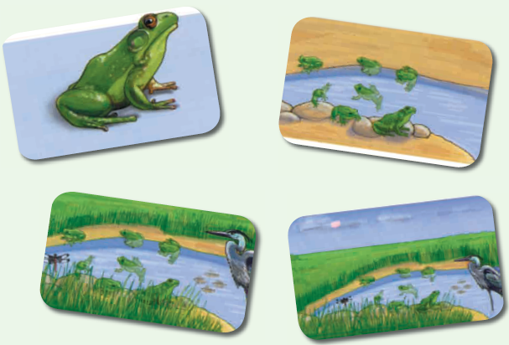
- Belli bir habitattaki hayvan ve bitki topluluğu ile bu topluluğun içinde yaşadığı çevreden oluşan, aralarında madde alışverişi olan ve büyük ölçüde kendi kendine yeten sistem, ekosistem olarak ifade edilir.

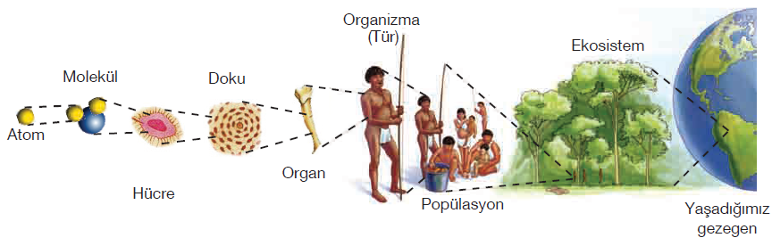

- Bir ekosistemde yaşayan insanlar, hayvanlar, bitkiler, mantarlar ve mikroorganizmalar o ekosistemin canlı faktörlerini oluşturur. Cansız faktörler ise hava, su, toprak, rüzgar ve güneş ışığıdır.
- Bir bölgedeki yağış, nem, rüzgar ve sıcaklık oradaki bitki örtüsü ve hayvan çeşitliliğini belirler.
- Ekosistemler kara ekosistemi ve su ekosistemi olarak ikiye ayrılır:
- Su ekosistemlerinde canlı çeşitliliğini belirleyen faktörler akarsu ya da durgun olması, sudaki tuz oranı (tatlı ve tuzlu su), su sıcaklığı , ışık, mineral miktarı ve sudaki oksijen miktarıdır.
- Kara ekosistemlerini de orman, çöl, kutup, çayır, tundra ve çalılıklar oluşturur.
- Çöl ekosistemi = En büyüğü Sahra Çölü
- Deniz Ekosistemi = En büyüğü Hazar Denizi
- Orman Ekosistemi = En büyüğü Amazon Ormanları

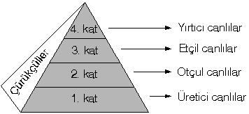
- Canlılar yaşamlarını sürdürebilmek için beslenmek zorundadır. Bitkiler kendi besinlerini kendileri üretir. Hayvanlar ise otla beslenenler, etle beslenenler ve hem etle hem otla beslenenler olarak üçer ayrılır.

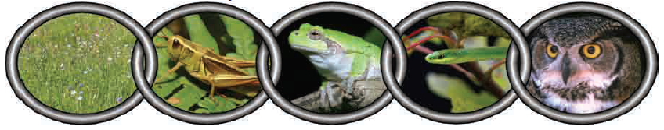

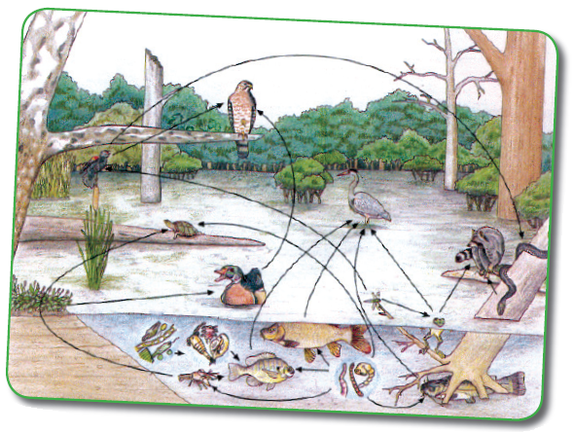
- Bir canlının bir canlıyı yediği diğer bir canlı tarafından yenildiği zincire besin zinciri denir. Örneğin: Bitki – Çekirge – Kurbağa – Yılan – Baykuş

- Her ekosistem farklı sayıda besin zinciri içerir ve bunlar bir araya gelerek besin ağını oluşturur. Yeryüzündeki tüm canlılar besin ağı ile birbirine bağlanmıştır. Besin ağı ekosistemleri birbirine bağlar. Farklı beslenme biçimleri, farklı ekosistemleri birbirine bağlar.
BİYOLOJİK ÇEŞİTLİLİK
- Bir bölgedeki bitki ve hayvan türlerinin ve çeşitlerinin sayıca zenginliği biyolojik çeşitlilik anlamına gelir.
- Ülkemizde hayvancılıkta koyun, sığır, keçi; ormancılıkta çam ve meşe türleri; balıkçılıkta ise alabalık, kefal ve levrek bulunmaktadır.
Köy pazarlarında ise acur, taflan, çitlenbik, iğde, göleviz, ahlat, alıç, delice, idris, melengiç, hünnap, üvez, yonca, mürdümük gibi sebze ve meyvelere rastlanır.
- Biyolojik çeşitlilik, ekosistemleri dengede tutar, gezegenimizi yaşanabilir hâle getirir; sağlığımızı, çevremizi ve ekonomimizi destekler. Buna rağmen doğal kaynakların bilinçsiz kullanımı ve hızlı nüfus artışı ekosistemdeki türlerin giderek yok olmasına sebep olmaktadır. Habitatların kaybolması veya zarar görmesi birçok bitki ve hayvanın neslinin tükenmesine yol açmaktadır.
Ülkemizde Nesli Tükenen Canlılar
*Asya fili *Asya aslanı
*Asya çitası *Kafkas bizonu
*Hazer kaplanı *Orman horozu

NOT: Anadolu leoparı ve kunduzda ülkemizde görülmemektedir. Ancak soyunun tükendiği kesinlik kazanmamıştır.
Ülkemizde Nesli Tükenmek Üzere Olan Hayvan türleri:

*Akdeniz foku *Deniz kaplumbağası
*Kelaynak *Alageyik
*Bozkır kartalı *Çöl varanı
*Kızıl akbaba *Telli turna
*Toros kurbağası *Çizgili sırtlan

NOT: Kızıl geyik, karaca, dağ keçisi, vaşak, bozayı, karakulak ve yaban keçisi gibi hayvanların sayıları azalmaya devam ederse nesilleri tehlikeye düşecektir.
Ülkemizde Nesli Tükenmek Üzere Olan Bitki Türleri:
*Kardelen *Gölsoğanı
*Sıklamen *Karçiçeği
*Orkide *Çiğdem
*İris *Nergis

Biyoçeşitliliği olumsuz etkileyen faktörler aşağıdaki gibidir:
- Aşırı otlatma ve meraların tahribi
- Bilinçsiz avlanma
- Nüfus artışı ve kentleşme
- GDO’lu ürünlerin diğer canlı türlerine zarar vermesi
- Çevre kirliliği
ÇEVRE SORUNLARI VE ETKİLERİ
Hava Kirliliği
Hava kirliliği sonucunda asit yağmurları, sera etkisi, küresel ısınma ve ozon tabakasının delinmesi gibi olumsuz sonuçlar doğar.
Havadaki azot ve kükürt gazları su buharı ile birleşerek asit oluşmasına neden olur. Sonucunda asit yağmurları oluşur.
Atmosferde sera etkisi olan gazlar (karbondioksit) arttığında soğurulan ışın da artar. Bu olay atmosferin ve Dünya’nın daha çok ısınmasına sebep olarak küresel ısınmayı doğurur. Küresel ısınma kimi yerlerde çölleşmeye neden olurken kimi yerlerin ise sular altında kalmasına sebep olan bir felakettir. Ozon tabakasının delinmesi bitki ve hayvanlarda olumsuz durumlar yaratarak biyolojik çeşitliliği olumsuz yönde etkiler.

Su Kirliliği
Endüstriyel atıklar, ev atıkları tarımsal mücadele ilaçları, doğal ve yapay gübreler, sanayi kuruluşlarının olumsuz etkisi suların kirlenmesine sebep olmaktadır.
Ülkemizde Marmara Denizi, İzmit ve İzmir Körfezleri, Sakarya ve Gediz nehirleri, Tuz Gölü ve Akşehir Gölü su kirliliğinin görüldüğü yerlerdir.

Toprak Kirliliği
Yerleşim alanlarından çıkan atıklar, eksoz gazları, endüstri atıkları, tarımsal ilaçlar ve kimyasal gübreler toprak kirliliğine neden olmaktadır.

Orman Tahribi
Ormanlar;
- Erozyonu önler.
- Besin maddesi sağlar.
- Kereste hammaddesidir.
- İlaç hammaddesi olarak kullanılır.
- Oksijen kaynağımızdır.
Ancak yapılan araştırmalar Türkiye’de 1937 yılından bu yana 1, 5 milyon hektarlık alan yok olmuştur.
Erozyon: Verimli toprağın su ve rüzgar ile aşınarak yok olmasıdır.

Çığ
Eğimli arazideki kar kütlesinin önündeki taş, toprak ve ağacı alarak götürmesidir. Aşınma ve taşınma yoluyla toprağın verimsizleşmesine neden olur.

Nükleer Kirlilik
Nükleer silahlar ve nükleer kazalar sonunda ortaya çıkan nükleer atıklar kirliliğe sebep olmaktadır. 1986 yılında yaşanan Çernobil Nükleer Enerji Santrali Kazası’ndan ülkemizde en çok Karadeniz Bölgesi etkilenmiştir.
Mustafa ÇELİK
Yahya Kaptan Ortaokulu
Fen Bilimleri Öğretmeni

